VILNIAUS UNIVERSITETAS

MATEMATIKOS IR INFORMATIKOS FAKULTETAS

**Veiklos procesų modeliavimas BPMN. Sudėtingesni atvejai.**

INFORMACINIŲ SISTEMŲ INŽINERIJOS STUDIJŲ PROGRAMA

3 Laboratorinio darbo ataskaita

Atliko: Mantas Globys, Arnas Martinkus

VU el. p.: mantas.globys@mif.stud.vu.lt, arnas.martinkus@mif.stud.vu.lt

Vertino: Doc. Dr. Jolanta Miliauskaitė

Vilnius

2024

ANOTACIJA

Šiame darbe, atliktame naudojant MD Cameo Business Modeler modeliavimui, analizuojamas pasirinktos organizacijos marketingas. Darbo tikslas buvo sukurti išsamų veiklos modelį, apimantį visus pagrindinius elementus, tokius kaip konteineriai (pool), takeliai (swimlanes), veiklos tipai (procesai, subprocesai ir užduotys), sąlyginiai sekos srautai, įvykiai ir vartai.

Mantas Globys ([mantas.globys@mif.stud.vu.lt](mailto:mantas.globys@mif.stud.vu.lt)): modelio orkestruotės kūrimas, išplėstas subprocesas, išplėstiniai duomenų srautai.

Arnas Martinkus ([arnas.martinkus@mif.stud.vu.lt](mailto:arnas.martinkus@mif.stud.vu.lt)): irgi prisidėjo prie modelio orkestruotės kūrimo, išplėsto įvykio subprocesas.

Darbo užduotis

|  |
| --- |
| Užduotis: sudaryti pasirinktos srities veiklos modelį naudojant modeliavimo paketą  MD Cameo Business Modeler. |
| 1.     Sukurti veiklos modelį (orkestruotę), panaudojant visus pagrindinius elementus:  a) Konteineris arba kitaip baseinas (angl. pool), takelis arba kitaip juosta (angl. Swimlane); b) Takelio dekomponavimas (sudėtinė juosta) (angl. Nested lanes); c) Veikla (angl. activity): procesas (angl. process), sub-procesas (angl. Sub-process), užduotis (angl. task); d) Užduočių tipai (iliustruoti 2 -3 užduočių tipus); e) Sąlyginis sekos srautas (angl. Conditional Sequence Flow); f) Įvykius (angl. event) – bent tris tipus; g) Vartai (angl. Gateway): bent du tipus. |
| 2.     Išplėstas subprocesas (angl. expanded sub-process). |
| 3.     Išplėstas įvykio subprocesas (angl. expanded event sub-process). |
| 4.     Sudėtinių subprocesų tipai: (iliustruoti 3 – 4 subprocesų tipus). |
| 5.     Transakcija (angl. transaction) kaip sudėtinis sub-proceso tipas. |
| 6.     Duomenų srauto (angl. data flow) atvejai. |

ATASKAITA

1. Veiklos modelio, naudojant orkestruotę, modeliavimas

1 pav. Orkestruotė [1] [2] [3] [4] [5]

Šis modelis (orkestruotė) atvaizduoja marketingo strategijos procesą, kuris yra suskirstytas į tris pagrindines juostas (angl. lanes), taip pat galime matyti įvairius subprocesus ir įvairius skirtingų tipų įvykius.

1. Išplėstas subprocesas

2 pav. Išplėstas subprocesas [1]

Šiame modelyje galime matyti išplėstą vartotojų duomenų paruošimą tolimesniems žingsniams subprocesą, bei jo viduje atliekamą užduotį.

1. išplėstas įvykio subprocesas

3 pav. Išplėstas įvykio subprocesas [1]

Šiame paveiksle matome pateiktą išplėstą įvykio (praneštos klaidos) subprocesą ir jo viduje atliekamas užduotis jam panaikinti.

1. sudėtinių subprocesų tipai
   1. Spontaniškas subprocesas

4 pav. Spontaniškas subprocesas [1] [5]

Pradžioje pasirinkome iliustruoti spontanišką subprocesą, kuriame užduoties eiga priklauso nuo duotos sąlygos

* 1. Lygiagrečiai vykdomas subprocesas

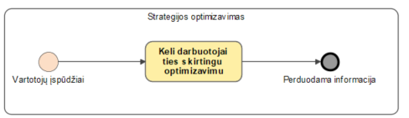

5 pav. Lygiagrečiai vykdomas subprocesas [1] [5]

Tuomet nusprendėme iliustruoti lygiagrečiai vykdomą subprocesą, kuris yra vykdomas keleto darbuotojų vienu metu

* 1. Pasikartojantis subprocesas

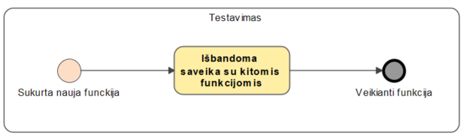 6 pav. Pasikartojantis subprocesas [1] [5]

Pabaigoje pasirinkome iliustruoti pasikartojantį subprocesą, kuriame užduoties vykdymo laikas priklauso nuo duotos sąlygos

1. Transakcija kaip sudėtinis subprocesas

7 pav. Transakcija [2] [4]

Čia yra matoma transakcija, kuri parodo procesą, per kurį vyksta testavimas. Testui nepasitvirtinus, kampanija yra bandoma optimizuoti ir jei po pakeitimų vis dar nepatenkina lūkesčių, kampanija yra atšaukiama.

1. duomenų srauto atvejis

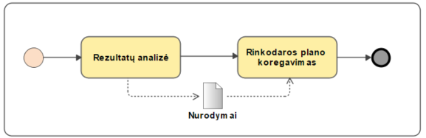

Baigus duomenų analizę pradedamas naujas etapas, kuriam yra naudojami iš analizės paimti nurodymai, kurie užtikrina sklandų naujo etapo darbą

Išvados

Naudojant Cameo Enterprise Architecture įrankį, pavyko iliustruoti, kaip procesai susiję tarpusavyje ir kaip jie detaliai modeliuojami. Procesų analizė padėjo nustatyti pagrindes sritis, kuriose galima optimizuoti kampanijas ir padidinti jų efektyvumą. Naudojant išplėstinius sub-procesus, pavyko geriau suvokti, kaip jie yra taikomi išsirtiniais atvėjais, kaip duomenų valymas ir paruošimas. Sukurtas BPMN modelis išsamiau parodo visą procesų ciklą ir kaip tai prisideda prie galutinio tikslo pasiekimo.

LITERATŪRA

|  |  |
| --- | --- |
| [1] | Object Management Group, „Business Process Model and Notation (BPMN),“ Object Management Group, 12 2013. [Tinkle]. Available: https://www.omg.org/spec/BPMN/2.0.2/PDF. [Kreiptasi 10 2024]. |
| [2] | Camunda, „BPMN 2.0 Symbol Reference,“ Camunda, [Tinkle]. Available: https://camunda.com/bpmn/reference/. [Kreiptasi 10 2024]. |
| [3] | NobleProg, „BPMN 2.0 Analysts,“ NobleProg, 25 04 2019. [Tinkle]. Available: https://training-course-material.com/training/BPMN_2.0_Analysts. [Kreiptasi 10 2024]. |
| [4] | Camunda, „BPMN 2.0,“ Camunda Docs, [Tinkle]. Available: https://docs.camunda.org/manual/7.5/reference/bpmn20/subprocesses/event-subprocess/. [Kreiptasi 10 2024]. |
| [5] | „BPMN Transaction Subprocess Model - xAPPnow Low Code Platform,“ xAPPnow, [Tinkle]. Available: https://xappnow.com/low-code-platform-user-manual/bpmn-transaction-subprocess-model.html. [Kreiptasi 10 2024]. |
| [6] | A. Daunytė, „https://portalcris.vdu.lt/server/api/core/bitstreams/7ef6b044-55d3-480b-bdc6-d431cff620da/content,“ 2005. [Tinkle]. Available: https://portalcris.vdu.lt/server/api/core/bitstreams/7ef6b044-55d3-480b-bdc6-d431cff620da/content. [Kreiptasi 10 2024]. |